第 9 章 杂环化合物与含杂原子有机物

基础巩固

9.1 Ch2-T3-硫叶立德vs半缩硫醛选择性
（部分结构式见原书图片）
比较硫叶立德与半缩硫醛在不同条件下的反应选择性，运用软硬酸碱理论解释。
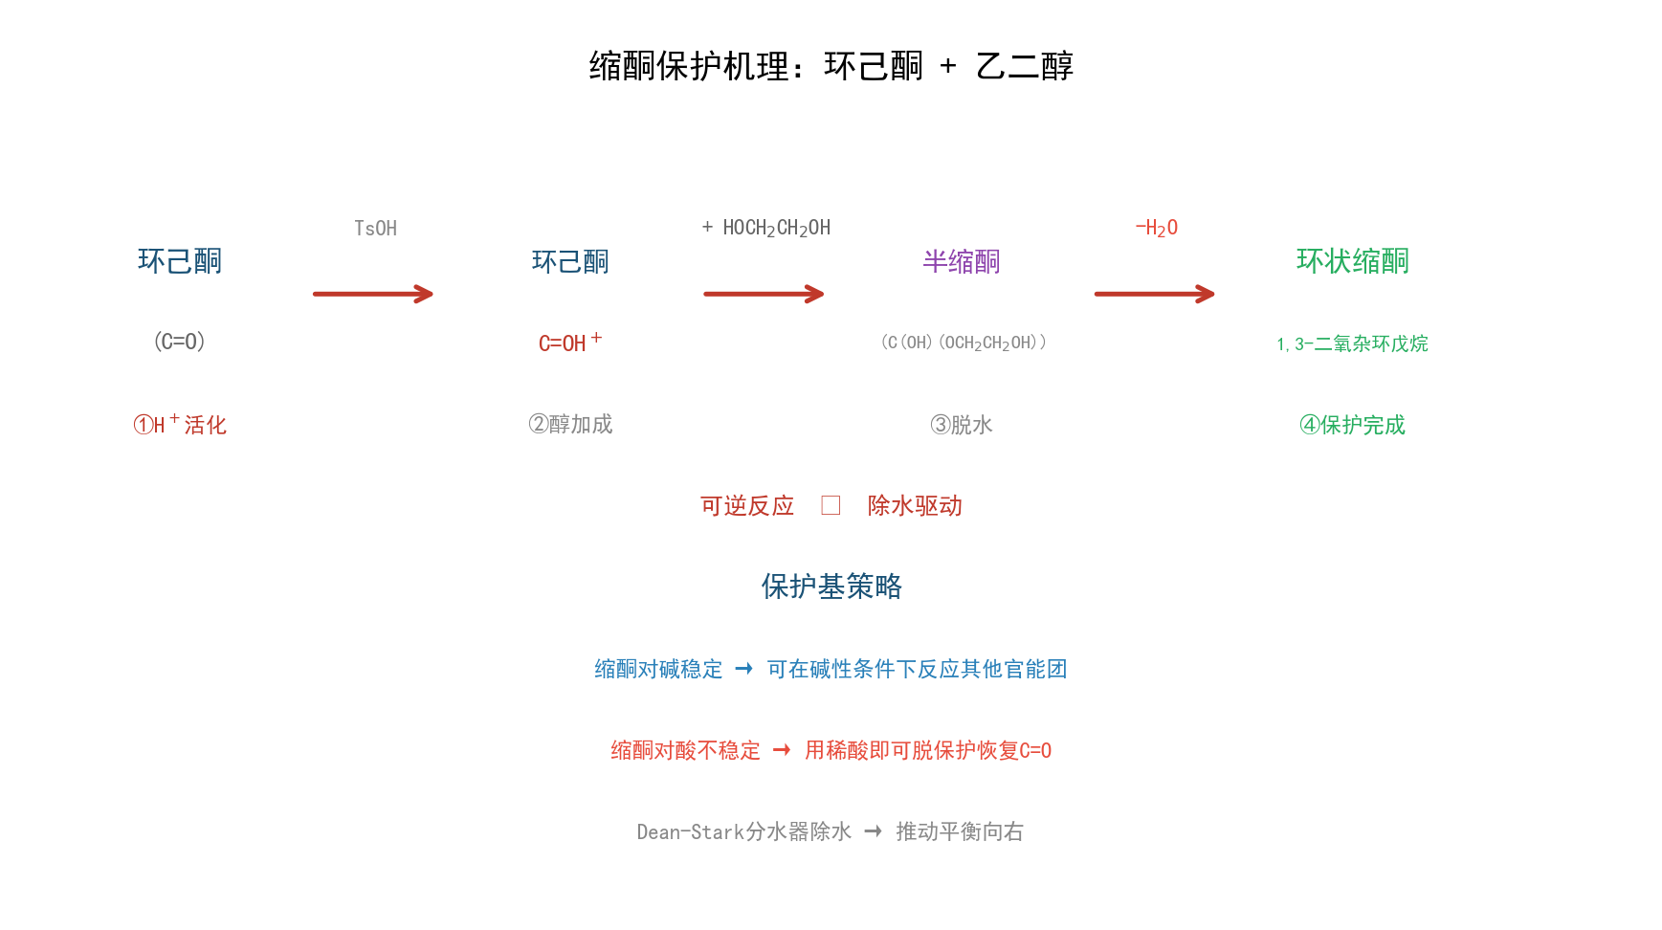

9.2 Ch29-P4-吡咯苯吡啶反应活性对比
Suggest which product might be formed in these reactions and justify your choice.
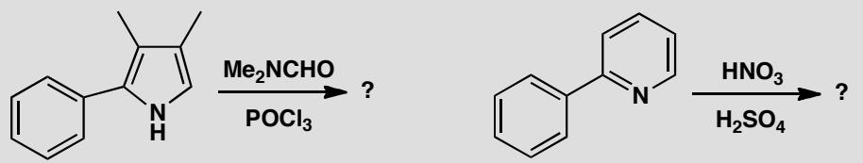
原文题目：Suggest which product might be formed in these reactions and justify your choice. Each case involves a choice between reaction on a benzene ring or an aromatic heterocycle.

9.3 Ch29-P10-呋喃选择性锂化时序
Explain the order of events and the choice of bases in this sequence.
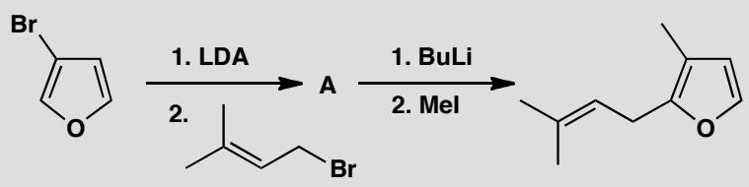
原文题目：Explain the order of events and the choice of bases in this sequence involving selective lithiation of a substituted furan.

9.4 习题1

本讲习题

1. 完成下列反应式
(1)~(6) 见下图：

- ${CH}_{3}N{CH}_{3}+PhCHO\overset{{ZnCl}_{2}}{→}$​
- $C_{6}H_{5}N_{2}CH_{3}\underset{H_{2}SO_{4}}{\overset{HNO_{3}}{→}}$​
- $N−CH={CH}_{2}+{CH}_{2}(COOEt)_{2}\overset{EtONa}{→}$​
- $C_{10}H_{8}N\underset{△}{\overset{{KMnO}_{4}/H^{+}}{→}}( )\overset{△}{→}( )$​
- $C_{6}H_{5}Cl−CH_{2}CH_{2}NHCH_{3}\overset{\text{C6H5Li}}{→}[乙醚]$​
- $N\overset{H_{2}O_{2}}{→}( )\frac{{HNO}_{3}}{H_{2}{SO}_{4}}( )\overset{{PCl}_{3}}{→}( )$​
- $CH_{3}−C_{6}H_{2}−CH_{3}−N(CH_{3})_{2}\underset{\text{100°C}}{\overset{{\text{PhCHO, ZnCl}}_{2}}{→}}$​
- $C_{6}H_{5}N(H)−CH_{2}\overset{\text{CHCl3}}{→}[KOH]$​
- $Cl-C_{6}H_{4}-Cl \xrightarrow{\text{\text{EtONa} }}[\text{EtOH}] Cl$​
- $CHO\underset{CH_{3}CH_{2}COONa,△}{\overset{(CH_{3}CH_{2}CO)_{2}O}{→}}$​
- $C_{10}H_{12}N−{CH}_{3}+O−CHO\underset{Δ}{\overset{{NaNH}_{2}}{→}}$​

4. 氧化吡啶与溴乙烷反应
氧化吡啶和溴乙烷起反应得到 A，A 和等摩尔氢氧化钠反应得到有机化合物 B、C（含有吡啶环）和 2 个无机化合物 D、E。试推测 A、B 和 C 的结构简式以及 D、E 的化学式，并指出这两步反应的反应类型。

9.5 喹啉酸最低构型（第26届初赛）
晶体中，喹啉酸采取能量最低的构型，画出此构型。
喹啉酸在水溶液中的 $pK_{a_{1}}=2.41$，写出其一级电离的方程式（共轭酸碱用结构简式表示）。
画出烟酸的结构。

9.6 15-31
利用金属键计算公式 $b=\frac{18n−g}{2}$ 计算双核铁硫配合物中的金属-金属键数目。
已知条件： - 金属核心数 $n=2$ - 每个Fe提供8个价电子 - 每个Fe连接3个CO配体（每个CO提供2电子） - 存在S配体（按中性S计算，每个提供2电子）
请计算： 1. 电子需求总数 2. 现有电子总数 3. 需形成的金属-金属键数目

竞赛提升

9.7 Ch29-P8-咪唑化学抗病毒药物合成
【中文】下图所示的反应是 Parke-Davis 公司一种抗病毒药物合成路线的早期阶段。请思考这些反应如何体现咪唑（imidazole）的反应性——这不仅涉及分子骨架，还涉及试剂 D。你需要画出各反应的机理，并解释杂环是如何影响这些反应的。
【原文】The reactions outlined in the chart below were the early stages in a synthesis of an antiviral drug by the Parke-Davis company. Consider how the reactivity of imidazoles is illustrated in these reactions, which involve not only the skeleton of the molecule but also the reagent D. You will need to draw mechanisms for the reactions and explain how they are influenced by the heterocycles.
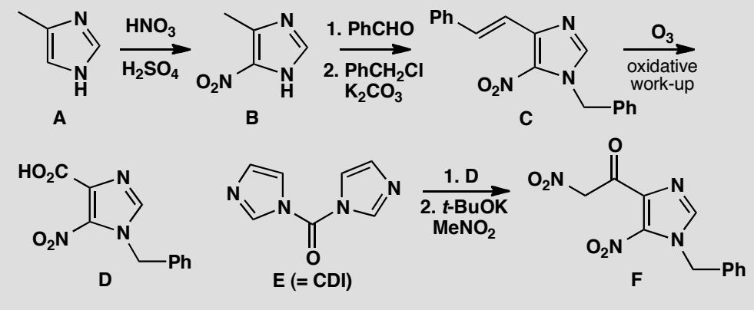

9.8 Ch30-P3-Fischer吲哚合成螺环体系
【中文】请为图中所示的这个不寻常的吲哚合成提出机理。第二步反应的机理与吲哚上的亲电取代有何关联？
【原文】Suggest mechanisms for this unusual indole synthesis. How does the second mechanism relate to electrophilic substitution on indoles?
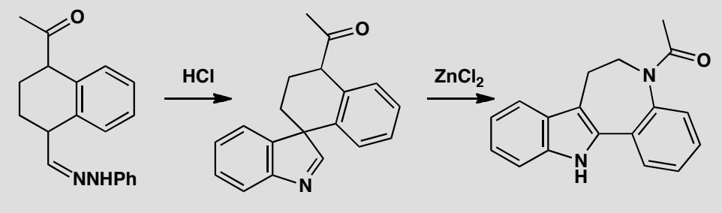

9.9 Ch30-P4-Fischer吲哚合成Methoxatin部分合成
【中文】请解释 methoxatin（以甲醇为生的细菌的辅酶）的图中所示部分合成中的各步反应。
【原文】Explain the reactions in this partial synthesis of methoxatin, the coenzyme of bacteria living on methanol.
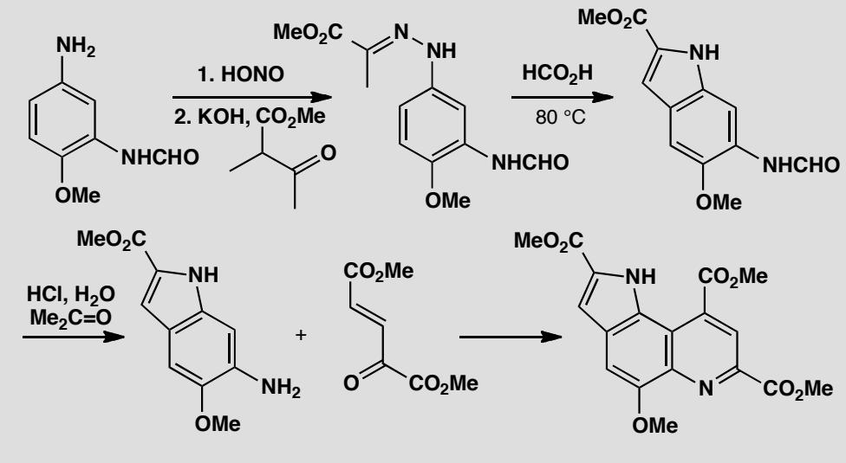

9.10 Ch30-P9-Fischer吲哚合成变体Sterling药厂方法
【中文】为该化合物（见图）设计一条合成路线。
【原文】Suggest a synthesis for this compound.
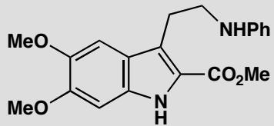
原文题目：Suggest a synthesis for this indole derivative. Consider the Fischer indole synthesis and the Sterling drug company approach to protecting the amino group.

9.11 Ch30-P10-五元杂环噻吩噻唑吡唑合成设计
【中文】你将如何合成这些芳香杂环（见图）？
【原文】How would you synthesize these aromatic heterocycles?
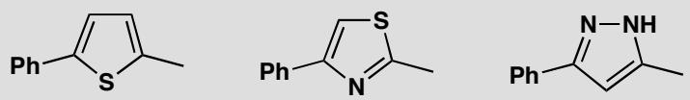
原文题目：How would you synthesize these five-membered aromatic heterocycles: a thiophene, a thiazole, and a pyrazole?

9.12 Ch38-P12-氮烯化学→杂环合成应用
【中文】将该酰基叠氮（acyl azide）在干燥甲苯中回流加热三小时，以 90% 的产率得到一个杂环化合物。请提出机理，重点说明所有活性中间体的作用。（结构式见图）
【原文】Heating this acyl azide in dry toluene under reflux for three hours gives a 90% yield of a heterocycle. Suggest a mechanism, emphasizing the role of any reactive intermediates.
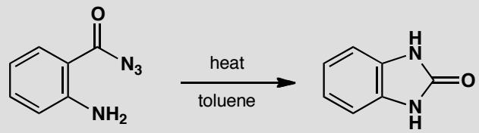

9.13 Ch38-P13-卡宾化学→杂环合成应用
【中文】为这个由五元芳香杂环转化为六元芳香杂环的各步反应给出机理。（展示卡宾化学在杂环合成中的用途。）（反应式见图）
【原文】Give mechanisms for the steps in this conversion of a five- into a six-membered aromatic heterocycle. (Carbene chemistry to show its usefulness in heterocyclic synthesis.)
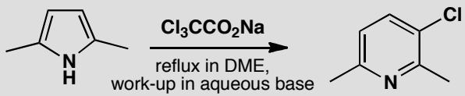

9.14 Ch1B-1-高能炸药RDX
某高能炸药 E 可由 B 或 D 用浓硝酸硝化得到，B 和 D 的制备流程如下图所示，其 ¹H 核磁共振谱（H-NMR）中显示 B、E 只有一种化学环境的氢原子，D 有两种化学环境的氢原子。
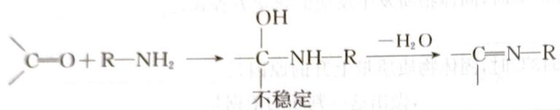
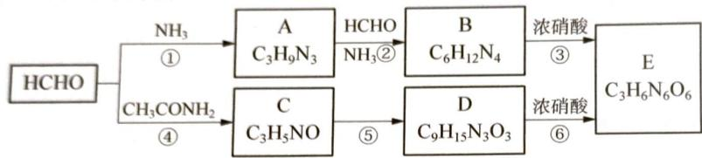
1-1 指出反应⑤的反应类型____。
1-2 写出 A、B、D 的结构简式。
1-3 反应③中除了生成 E 外，还生成了 $N_{2}$、${CO}_{2}$ 气体，写出该反应方程式。

9.15 MOxCly化学式推断及滴定方程式（第30届初赛）
化学式为 $MO_{x}Cl_{y}$ 的物质有氧化性，M 为过渡金属元素，x 和 y 均为正整数。将 2.905 g 样品溶于水，定容至 100 mL。移取 20.00 mL 溶液，加入稀硝酸和足量 AgNO₃，分离得到白色沉淀 1.436 g。移取溶液 20.00 mL，加入适量硫酸，以 N-邻苯基氨基苯甲酸作指示剂，用标准硫酸亚铁铵溶液滴至终点，消耗 3.350 mmol。已知其中阳离子以 $MO_{x}^{y+}$ 存在，推出该物质的化学式，指出 M 是哪种元素。写出硫酸亚铁铵溶液滴定 $MO_{x}^{y+}$ 的离子反应方程式。

